Výpočetní scénář SC00

Akce | Rohan city
Lokalita | Praha 9 | 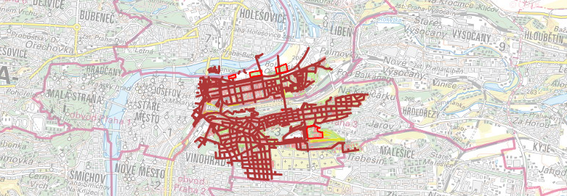
Legislativa | TNV 75 9011
Návrhový déšť | N05, i=35mm, t=30 min
Počáteční ztráty | Špatné podmínky
Umístění stavby |  | 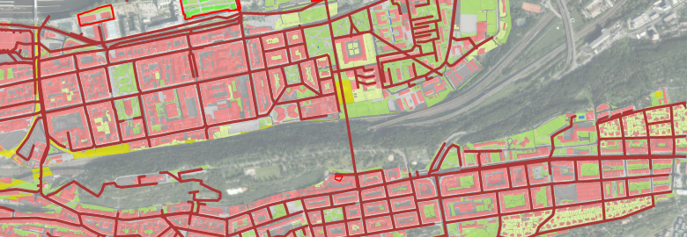
Počet retencí | 3 | 9573, 9566, 9444
Celkový objem retencí | 255 m3

Posudkový déšť
Doba opakování | 5 let
Srážkový úhrn | 35,5 mm
Doba trvání | 30 minut

Vodohospodářská bilance
Retence č. 9573 | Počáteční ztráty | Regulovaný odtok | Retence | Přepad | Celkový objem
[jednotky] | [m3] | [m3] | [m3] | [m3] | [m3]
Střechy | 78.1 | 11,2 | 76,9 | 0 | 161,2
Komunikace | 84 | 3,9 | 2,1 | 0 | 224
Zelené střechy | 121 | 5.5 | 4,2 | 0 | 235,5

Retence č. 9566 | Počáteční ztráty | Regulovaný odtok | Retence | Přepad | Celkový objem
[jednotky] | [m3] | [m3] | [m3] | [m3] | [m3]
Střechy | 78.1 | 11,2 | 76,9 | 0 | 161,2
Komunikace | 84 | 3,9 | 2,1 | 0 | 224
Zelené střechy | 121 | 5.5 | 4,2 | 0 | 235,5

Retence č. 9444 | Počáteční ztráty | Regulovaný odtok | Retence | Přepad | Celkový objem
[jednotky] | [m3] | [m3] | [m3] | [m3] | [m3]
Střechy | 78.1 | 11,2 | 76,9 | 0 | 161,2
Komunikace | 84 | 3,9 | 2,1 | 0 | 224
Zelené střechy | 121 | 5.5 | 4,2 | 0 | 235,5

Celková bilance odtoku z jednotlivých ploch zájmového území
Odtoková bilance | Výměry ploch
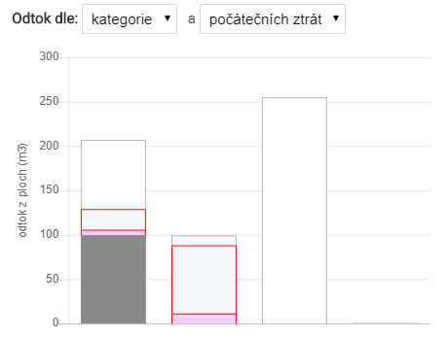 | 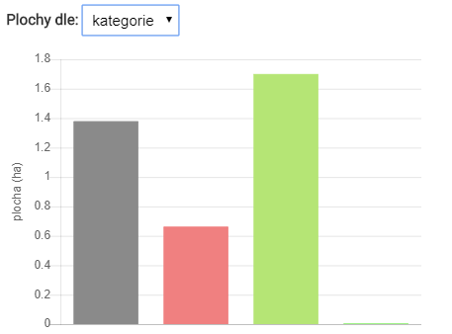
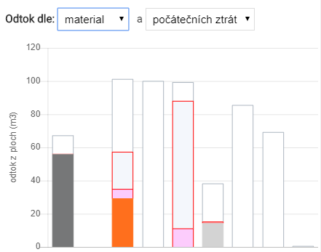 | 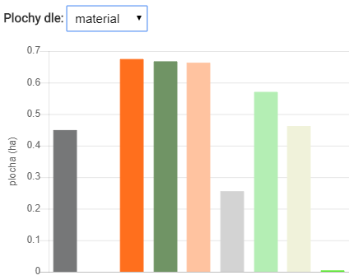
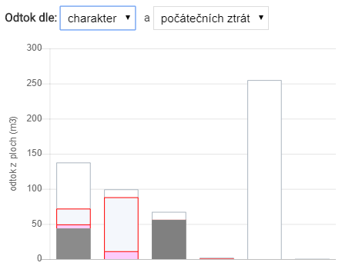 | 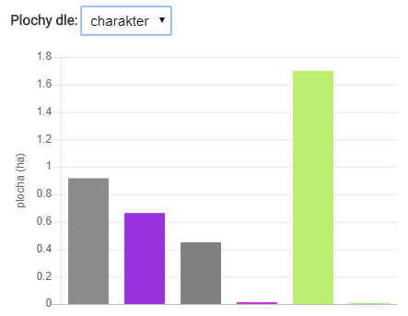

Výpočetní scénář SC01_01

Akce | Rohan city
Lokalita | Praha 9 | 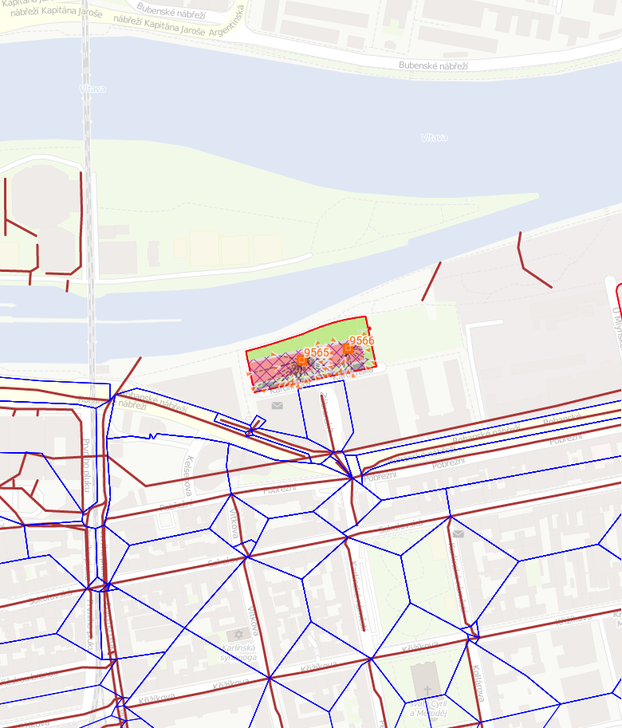
Legislativa | TNV 75 9011
Návrhový déšť | N05, i=35mm, t=30 min
Počáteční ztráty | Špatné podmínky
Umístění stavby |  | 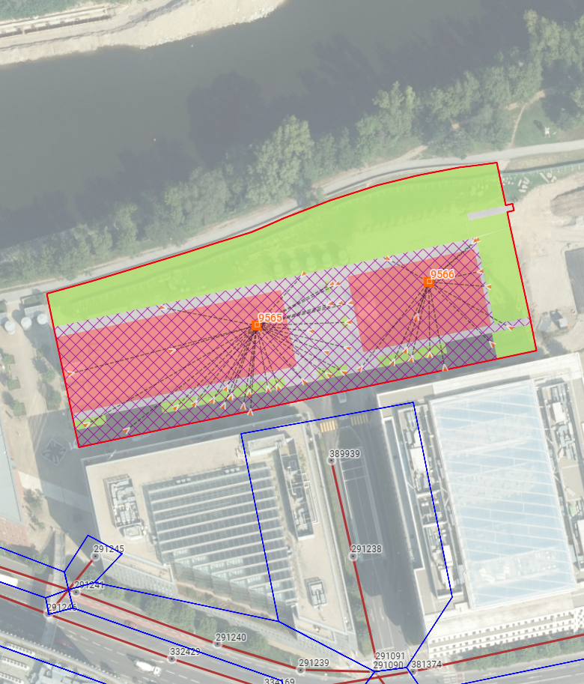
Počet retencí | 3 | 9573, 9566, 9444
Celkový objem retencí | 255 m3

Posudkový déšť
Doba opakování | 5 let
Srážkový úhrn | 35,5 mm
Doba trvání | 30 minut

Vodohospodářská bilance
Retence č. 9573 | Počáteční ztráty | Regulovaný odtok | Retence | Přepad | Celkový objem
[jednotky] | [m3] | [m3] | [m3] | [m3] | [m3]
Střechy | 78.1 | 11,2 | 76,9 | 0 | 161,2
Komunikace | 84 | 3,9 | 2,1 | 0 | 224
Zelené střechy | 121 | 5.5 | 4,2 | 0 | 235,5

Retence č. 9566 | Počáteční ztráty | Regulovaný odtok | Retence | Přepad | Celkový objem
[jednotky] | [m3] | [m3] | [m3] | [m3] | [m3]
Střechy | 78.1 | 11,2 | 76,9 | 0 | 161,2
Komunikace | 84 | 3,9 | 2,1 | 0 | 224
Zelené střechy | 121 | 5.5 | 4,2 | 0 | 235,5

Retence č. 9444 | Počáteční ztráty | Regulovaný odtok | Retence | Přepad | Celkový objem
[jednotky] | [m3] | [m3] | [m3] | [m3] | [m3]
Střechy | 78.1 | 11,2 | 76,9 | 0 | 161,2
Komunikace | 84 | 3,9 | 2,1 | 0 | 224
Zelené střechy | 121 | 5.5 | 4,2 | 0 | 235,5

Celková bilance odtoku z jednotlivých ploch zájmového území
Odtoková bilance | Výměry ploch

Výpočetní scénář SC02_01

Akce | Rohan city
Lokalita | Praha 9 | 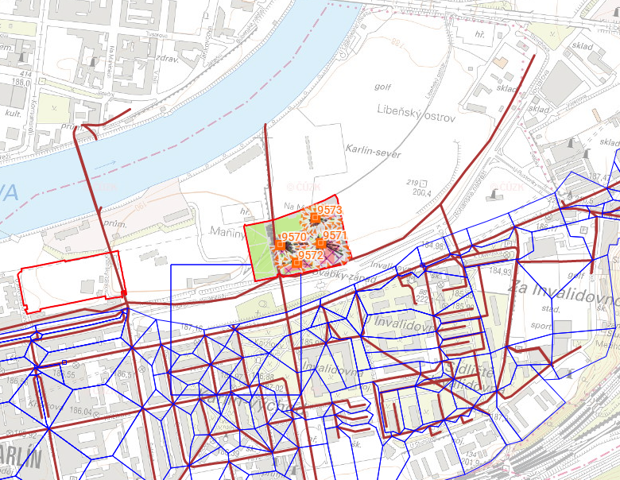
Legislativa | TNV 75 9011
Návrhový déšť | N05, i=35mm, t=30 min
Počáteční ztráty | Špatné podmínky
Umístění stavby |  | 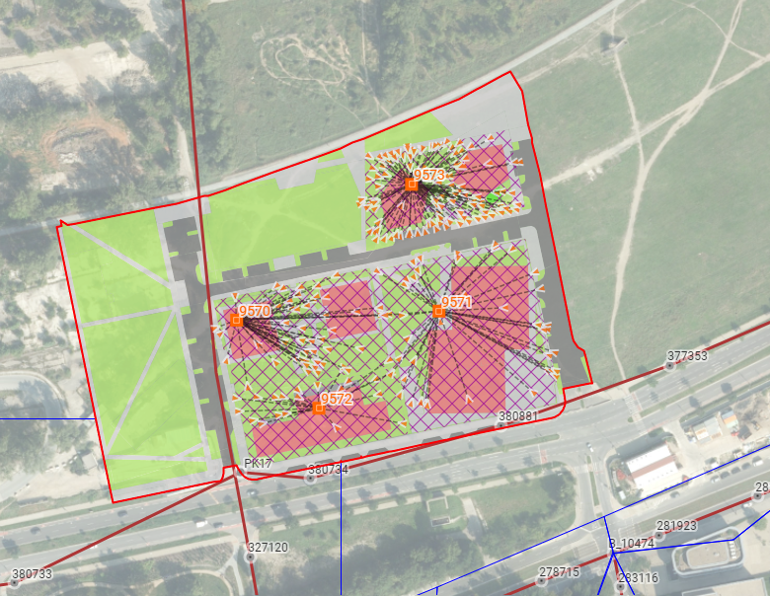
Počet retencí | 3 | 9573, 9566, 9444
Celkový objem retencí | 255 m3

Posudkový déšť
Doba opakování | 5 let
Srážkový úhrn | 35,5 mm
Doba trvání | 30 minut

Vodohospodářská bilance
Retence č. 9573 | Počáteční ztráty | Regulovaný odtok | Retence | Přepad | Celkový objem
[jednotky] | [m3] | [m3] | [m3] | [m3] | [m3]
Střechy | 78.1 | 11,2 | 76,9 | 0 | 161,2
Komunikace | 84 | 3,9 | 2,1 | 0 | 224
Zelené střechy | 121 | 5.5 | 4,2 | 0 | 235,5

Retence č. 9566 | Počáteční ztráty | Regulovaný odtok | Retence | Přepad | Celkový objem
[jednotky] | [m3] | [m3] | [m3] | [m3] | [m3]
Střechy | 78.1 | 11,2 | 76,9 | 0 | 161,2
Komunikace | 84 | 3,9 | 2,1 | 0 | 224
Zelené střechy | 121 | 5.5 | 4,2 | 0 | 235,5

Retence č. 9444 | Počáteční ztráty | Regulovaný odtok | Retence | Přepad | Celkový objem
[jednotky] | [m3] | [m3] | [m3] | [m3] | [m3]
Střechy | 78.1 | 11,2 | 76,9 | 0 | 161,2
Komunikace | 84 | 3,9 | 2,1 | 0 | 224
Zelené střechy | 121 | 5.5 | 4,2 | 0 | 235,5

Celková bilance odtoku z jednotlivých ploch zájmového území
Odtoková bilance | Výměry ploch

Výpočetní scénář SC03_01

Akce | Rohan city
Lokalita | Praha 9 | 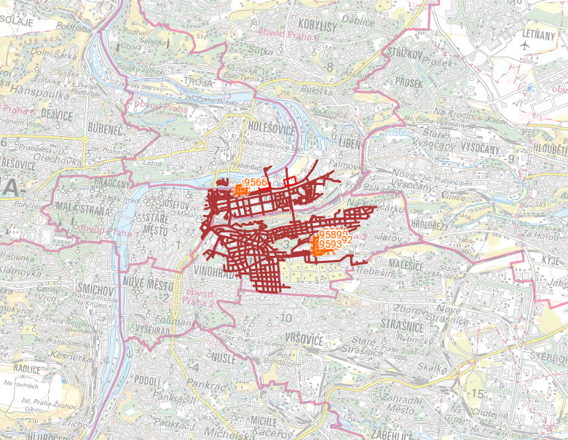
Legislativa | TNV 75 9011
Návrhový déšť | N05, i=35mm, t=30 min
Počáteční ztráty | Špatné podmínky
Umístění stavby |  | 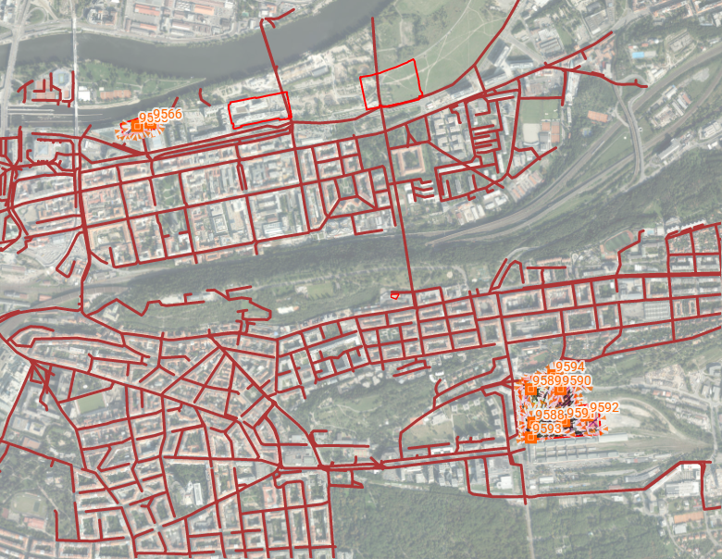
Počet retencí | 3 | 9573, 9566, 9444
Celkový objem retencí | 255 m3

Posudkový déšť
Doba opakování | 5 let
Srážkový úhrn | 35,5 mm
Doba trvání | 30 minut

Vodohospodářská bilance
Retence č. 9573 | Počáteční ztráty | Regulovaný odtok | Retence | Přepad | Celkový objem
[jednotky] | [m3] | [m3] | [m3] | [m3] | [m3]
Střechy | 78.1 | 11,2 | 76,9 | 0 | 161,2
Komunikace | 84 | 3,9 | 2,1 | 0 | 224
Zelené střechy | 121 | 5.5 | 4,2 | 0 | 235,5

Retence č. 9566 | Počáteční ztráty | Regulovaný odtok | Retence | Přepad | Celkový objem
[jednotky] | [m3] | [m3] | [m3] | [m3] | [m3]
Střechy | 78.1 | 11,2 | 76,9 | 0 | 161,2
Komunikace | 84 | 3,9 | 2,1 | 0 | 224
Zelené střechy | 121 | 5.5 | 4,2 | 0 | 235,5

Retence č. 9444 | Počáteční ztráty | Regulovaný odtok | Retence | Přepad | Celkový objem
[jednotky] | [m3] | [m3] | [m3] | [m3] | [m3]
Střechy | 78.1 | 11,2 | 76,9 | 0 | 161,2
Komunikace | 84 | 3,9 | 2,1 | 0 | 224
Zelené střechy | 121 | 5.5 | 4,2 | 0 | 235,5

Celková bilance odtoku z jednotlivých ploch zájmového území
Odtoková bilance | Výměry ploch

Výpočetní scénář SC04_01

Akce | Rohan city
Lokalita | Praha 9 | 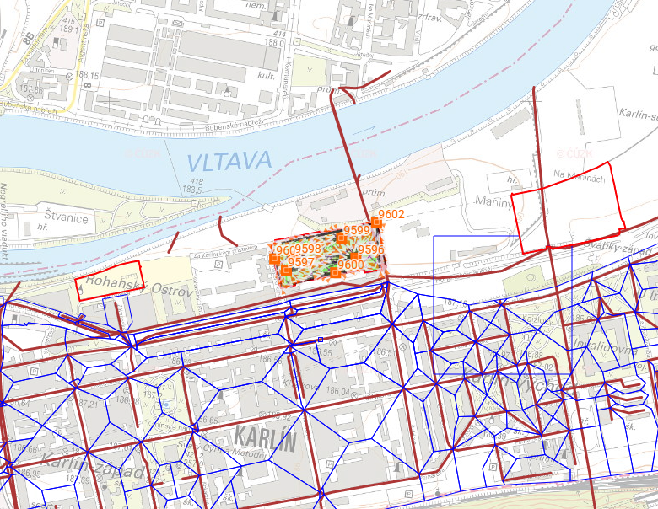
Legislativa | TNV 75 9011
Návrhový déšť | N05, i=35mm, t=30 min
Počáteční ztráty | Špatné podmínky
Umístění stavby |  | 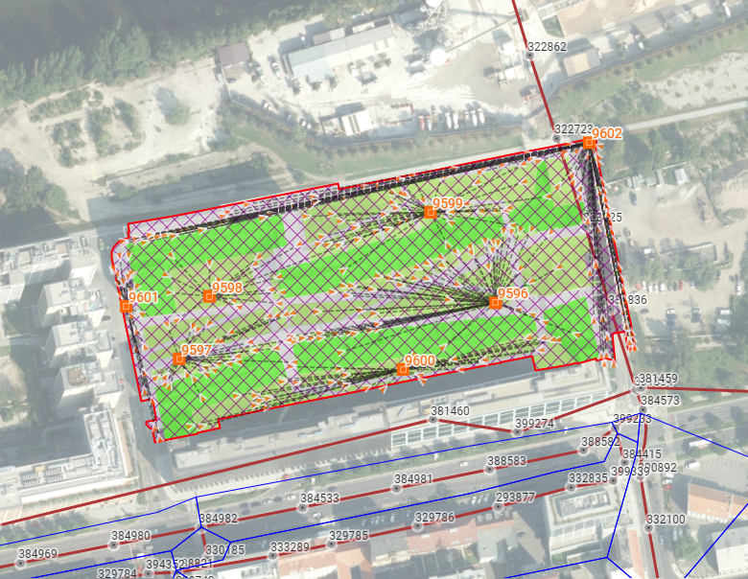
Počet retencí | 3 | 9573, 9566, 9444
Celkový objem retencí | 255 m3

Posudkový déšť
Doba opakování | 5 let
Srážkový úhrn | 35,5 mm
Doba trvání | 30 minut

Vodohospodářská bilance
Retence č. 9573 | Počáteční ztráty | Regulovaný odtok | Retence | Přepad | Celkový objem
[jednotky] | [m3] | [m3] | [m3] | [m3] | [m3]
Střechy | 78.1 | 11,2 | 76,9 | 0 | 161,2
Komunikace | 84 | 3,9 | 2,1 | 0 | 224
Zelené střechy | 121 | 5.5 | 4,2 | 0 | 235,5

Retence č. 9566 | Počáteční ztráty | Regulovaný odtok | Retence | Přepad | Celkový objem
[jednotky] | [m3] | [m3] | [m3] | [m3] | [m3]
Střechy | 78.1 | 11,2 | 76,9 | 0 | 161,2
Komunikace | 84 | 3,9 | 2,1 | 0 | 224
Zelené střechy | 121 | 5.5 | 4,2 | 0 | 235,5

Retence č. 9444 | Počáteční ztráty | Regulovaný odtok | Retence | Přepad | Celkový objem
[jednotky] | [m3] | [m3] | [m3] | [m3] | [m3]
Střechy | 78.1 | 11,2 | 76,9 | 0 | 161,2
Komunikace | 84 | 3,9 | 2,1 | 0 | 224
Zelené střechy | 121 | 5.5 | 4,2 | 0 | 235,5

Celková bilance odtoku z jednotlivých ploch zájmového území
Odtoková bilance | Výměry ploch

